**XY743** *Scheda creata il 23 agosto 2024*

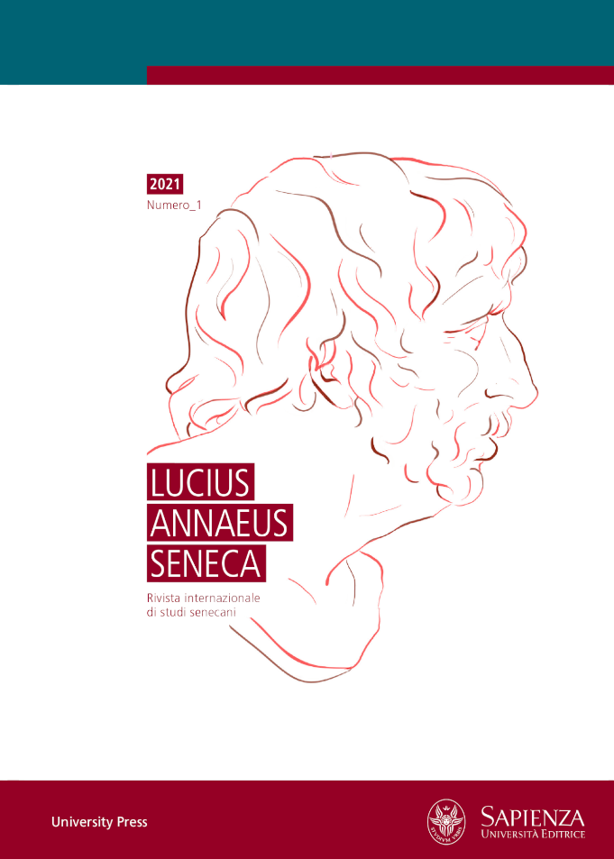**Descrizione bibliografica**

\***Lucius Annaeus Seneca** : rivista internazionale di studi senecani. – N. 1 (2021)- . - Roma : Sapienza Università editrice, 2021- . - volumi : ill. ; 23 cm. ((Annuale. - Disponibile anche in open access: <https://rosa.uniroma1.it/rosa01/lucius_annaeus_seneca/issue/view/163>. - E-ISSN 2785-2849. - UTO1525459

Soggetto: Seneca, Lucio Anneo - Periodici

**Volumi disponibili in rete**: [2021-](https://rosa.uniroma1.it/rosa01/lucius_annaeus_seneca/issue/archive)

**Informazioni storico-bibliografiche**

**Comitato Scientifico ed Editoriale**

**Direttore responsabile**

Francesca Romana Berno, *Sapienza Università di Roma, Italia*

**Comitato direttivo**

Francesca Romana Berno, *Sapienza Università di Roma, Italia*

Tommaso Gazzarri, *Union College, NY, USA*

**Comitato scientifico**

Alfredo Casamento, *Università degli studi di Palermo, Italia*

Soledad Correa, *CONICET Buenos Aires, Argentina*

Jean-Christophe Courtil, *Université Toulouse 2-Jean Jaurès, France*

Rita Degl’Innocenti Pierini, *Università degli studi di Firenze, Italia*

Catharine Edwards, *Birkbeck, University of London, UK*

Myrto Garani, *National and Kapodistrian University, Athens, Greece*

Erik Gunderson, *University of Toronto, Canada*

James Ker, *University of Pennsylvania, PA, USA*

Ermanno Malaspina, *Università degli studi di Torino, Italia*

Jordi Pià Comella, *Université de Neuchâtel, Suisse*

Cristina Martín Puente, *Universidad Complutense de Madrid, España*

Adriano Scatolin, *Universidade de São Paulo, Brasil*

Petra Schierl, *Universität Basel, Schweiz*

Alessandro Schiesaro, *Scuola normale superiore, Pisa, Italia*

Chiara Torre, *Università degli studi di Milano, Italia*

Gregor Vogt-Spira, *Philipps Universität Marburg, Deutschland*

Gareth Williams, *Columbia University, NY, USA*

Amanda Wilcox, *Williams College, MA, USA*

**Comitato editoriale**

Alice Bonandini, *Università degli studi di Genova*

Juliette Dross, *Sorbonne Université - Paris IV*

Nicola Lanzarone, *Università* *degli studi di Salerno*

Martina Russo, *Sapienza Università di Roma*

<https://rosa.uniroma1.it/rosa01/lucius_annaeus_seneca/about/editorialTeam>.